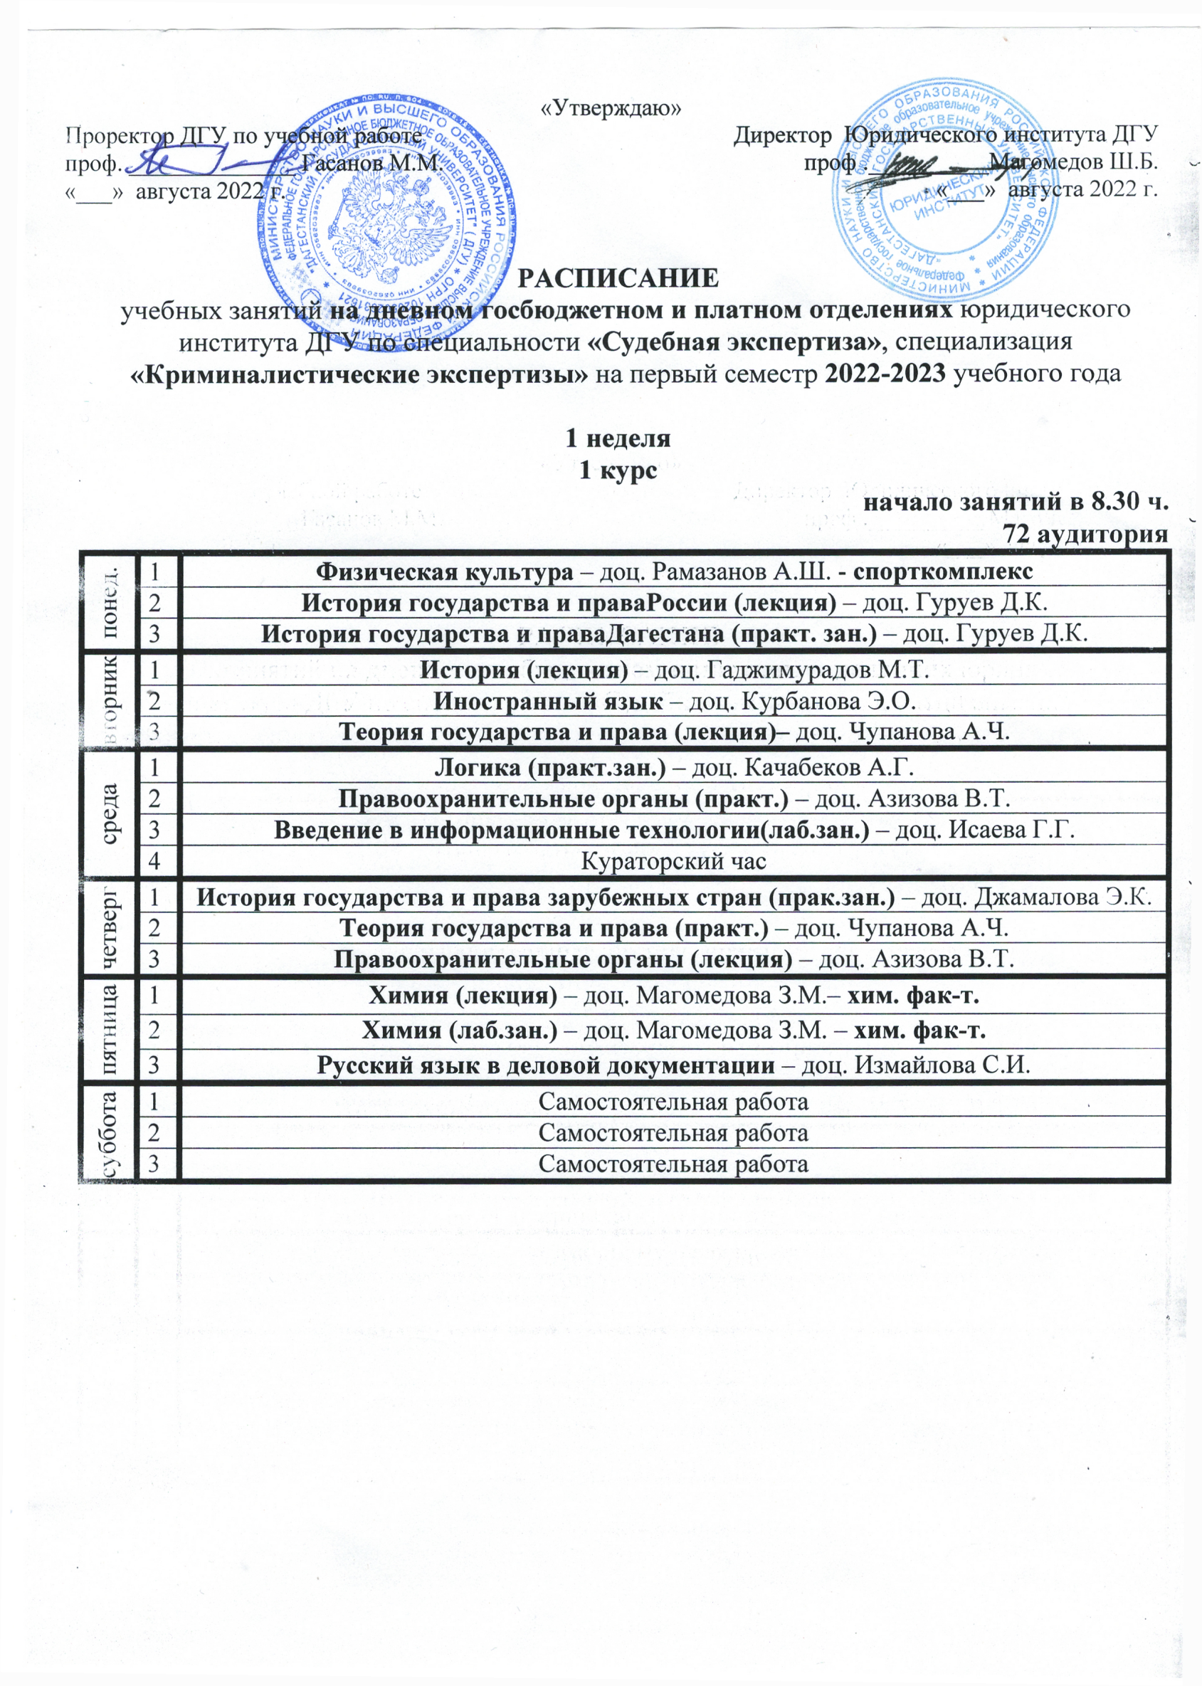

2 курс
начало занятий в 8.30 ч.
81 аудитория
понед. | 1 | Самостоятельная работа
 | 2 | Студенческие научные кружки
 | 3 | Кураторский час
вторник | 1 | Элективные курсы по физической культуре и спорту – спорткомплекс
 | 2 | Административное право (лекция) – доц. Гасаналиев А.Ш.
 | 3 | Экономика (лекция) – доц. Цинпаева Ф.С.
среда | 1 | Административное право (практ.зан.) – доц. Гасаналиев А.Ш.
 | 2 | Административное право (лекция) – доц. Гасаналиев А.Ш.
 | 3 | Трудовое право (лекция) –доц. Магомедова А.Г.
четверг | 1 | Административное право (лекция) – доц. Гасаналиев А.Ш.
 | 2 | Муниципальное право (лекция) - доц. Рамазанова Э.Т.
 | 3 | Уголовное право (лекция) - доц. Акаева А.А.
пятница | 1 | Профессиональная этика и служебный этикет судебного эксперта (практ.зан.) –  проф. Абакарова Р.М.
 | 2 | Конституционное право (практ.) –преп. Газимагомедова Н.А.
 | 3 | Иностранный язык – доц. Курбанова Э.О.
суббота | 1 | Гражданское право (практ.) –доц. Мусаева Х.М.
 | 2 | Гражданское право (лекция) – доц. Мусаева Х.М.
 | 3 | Семейное право (лекция) – доц. Ахмедова З.А.

3 курс
начало занятий в 08.30 ч.
76 аудитория
понед. | 1 | Самостоятельная работа
 | 2 | Студенческие научные кружки
 | 3 | Кураторский час
вторник | 1 | Таможенное право (лекция) – доц. Мусаева Г.М.
 | 2 | Криминалистика (лекция) – доц. Юсупкадиева С.Н.
 | 3 | Судебная экспертиза холодного и метательного оружия (практ. зан.) - ст.пр. Магомедбеков Р.Э. –40 ауд.
среда | 1 | Адвокатура (практ. зан.) – доц. Азизова В.Т.
 | 2 | Криминалистика (лаб.) – доц. Юсупкадиева С.Н.
 | 3 | Физико-химические методы анализа (практ. зан.) – ст.пр. Алхасова Н.А.–40 ауд.
четверг | 1 | Международное право (практ. зан.) – проф. Рагимов А.Т.
 | 2 | Уголовный процесс (практ. зан.) – ст.преп. Юсупкадиева Ф.Н.
 | 3 | Криминология и профилактика преступлений (практ. зан.) – доц. Курбанова Д.Н. – 99 л.з.
пятница | 1 | Таможенное право (практ. зан.) – доц. Мусаева Г.М.
 | 2 | Организация и управление профессиональной деятельностью судебного эксперта - доц. Алиев А.В.
 | 3 | Организация и управление профессиональной деятельностью судебного эксперта - доц. Юсупкадиева С.Н.-96 ауд.
суббота | 1 | Современные технико-криминалистические средства и методы их применения (лекция) - ст.пр. Алхасова Н.А.
 | 2 | Современные технико-криминалистические средства и методы их применения (лаб.) - ст.пр. Алхасова Н.А.
 | 3 | Судебная фотография и видеозапись (лекция) – ст.пр. ЦахуевА.В.
 | 4 | Судебная фотография и видеозапись (лаб.) – ст.пр. Цахуев А.В.

4 курс
начало занятий в 08.30 ч.
 |  | 1 группа |  | 2 группа
понед. | 1 | Трасология и трасологическая экспертиза (практ.) – ст.преп. Юнусов Р.Х. – 75 ауд. |  | Почерковедение и почерковедческая экспертиза (практ.) – ст.пр. Широкородова О.В. – 76 ауд.
 | 2 | Почерковедение и почерковедческая экспертиза (практ.) – ст.пр. Широкородова О.В. – 75 ауд. |  | Трасология и трасологическая экспертиза (практ.) – ст.преп. Юнусов Р.Х. – 76 ауд.
 | 3 | Почерковедение и почерковедческая экспертиза (лекция) – ст.пр. Широкородова О.В. – 82 ауд.
вторник | 1 | Самостоятельная работа
 | 2 | Технико-криминалистическая экспертиза документов (лекция) – ст.пр. Широкородова О.В. – 70.2 л.з.
 | 3 | Международное право (лекция) - доц. Ибрагимов А.М. – 93 ауд.
среда | 1 | Почерковедение и почерковедческая экспертиза (лаб.) – ст.пр. Широкородова О.В. – 75 ауд. |  | Трасология и трасологическая экспертиза (лаб.) – ст.преп. Юнусов Р.Х. – 82 ауд.
 | 2 | Трасология и трасологическая экспертиза (лаб.) – ст.преп. Юнусов Р.Х. – 75 ауд. |  | Почерковедение и почерковедческая экспертиза (лаб.) – ст.пр. Широкородова О.В. – 82 ауд.
 | 3 | Судебно-баллистическая экспертиза (лекция) – ст.преп. Фатуллаев М.Ф.– 82 ауд.
 | 4 | Кураторский час
четверг | 1 | Международное право (практ.) - доц. Ибрагимов А.М. – 75 ауд. | Технико-криминалистическая экспертиза документов (лаб.) – ст.пр. Широкородова О.В. – 82 ауд.
 | 2 | Технико-криминалистическая экспертиза документов (лаб.) – ст.пр. Широкородова О.В. – 75 ауд. | Международное право (практ.) - доц. Ибрагимов А.М. – 82 ауд.
 | 3 | Участие специалиста в процессуальных действиях (лекция) – ст.преп. Алхасова Н.А. – 82 ауд.
пятница | 1 | Самостоятельная работа
 | 2 | Самостоятельная работа
 | 3 | Элективные курсы по физической культуре и спорту - спорткомплекс
суббота | 1 | Самостоятельная работа |  | Судебно-баллистическая экспертиза (лаб.) – ст.преп. Фатуллаев М.Ф. – 75 ауд.
 | 2 | Самостоятельная работа |  | Судебно-баллистическая экспертиза (практ.) – ст.преп. Фатуллаев М.Ф. – 75 ауд.
 | 3 | Судебно-баллистическая экспертиза (лаб.) – ст.преп. Фатуллаев М.Ф.– 75 ауд. |  | Участие специалиста в процессуальных действиях (практ.) – ст.преп. Алхасова Н.А. – 72 ауд.
 | 4 | Участие специалиста в процессуальных действиях (практ.) – ст.преп. Алхасова Н.А. – 75 ауд. |  | Самостоятельная работа

5 курс
начало занятий в 14.00 ч.
понед-к | 1 | Самостоятельная работа
 | 2 | Самостоятельная работа
 | 3 | Самостоятельная работа
вторник | 0 | Самостоятельная работа | Компьютерно-техническая экспертиза (практ.) – ст.преп. Цахуев А.В.– 75 ауд.
 | 1 | Габитоскопия и портретная экспертиза (лекция) – ст.пр. Магомедбеков Р.Э. – 2 л.з.
 | 2 | Адвокатура (лекция) – доц. Азизова В.Т.– 2 л.з.
 | 3 | Кураторский час
среда | 1 | Криминалистическое исследование письма и письменной речи (лекция) - проф. Гасанова М.А. – 82 ауд.
 | 2 | Криминалистическое исследование письма и письменной речи (практ.) - проф. Гасанова М.А. – 72 ауд. |  | Исследование следов столкновения на транспортных средствах и месте ДТП (лаб.)- ст. преп. Гаджикурбанов А. А. – 75 ауд.
 | 3 | Исследование следов столкновения на транспортных средствах и месте ДТП (лаб.)- ст. преп. Гаджикурбанов А. А. – 72 ауд. |  | Криминалистическое исследование письма и письменной речи (практ.) - проф. Гасанова М.А. – 75 ауд.
четверг | 0 | Компьютерно-техническая экспертиза (практ.) – ст.преп. Цахуев А.В. – 75 ауд. |  | Самостоятельная работа
 | 1 | Компьютерно-техническая экспертиза (лекция) – ст.преп. Цахуев А.В. – 2 л.з.
 | 2 | Технико-криминалистическая экспертиза материала документов (лекция) – ст. преп. Гаджикурбанов А. А.– 2 л.з.
 | 3 | Самостоятельная работа
пятница | 0 | Технико-криминалистическая экспертиза материала документов (лаб.) – ст. преп. Гаджикурбанов А. А. – 75 ауд. |  | Габитоскопия и портретная экспертиза (практ.) – ст.пр. Магомедбеков Р.Э. – 82 ауд.
 | 1 | Габитоскопия и портретная экспертиза (практ.)– ст.пр. Магомедбеков Р.Э. – 75 ауд. |  | Технико-криминалистическая экспертиза материала документов (лаб.) – ст. преп. Гаджикурбанов А. А. – 72 ауд.
 | 2 | Самостоятельная работа
суббота | 1 | Криминалистическая взрывотехника (лекция) – ст.преп. Фатуллаев М.Ф. – 82 ауд.
 | 2 | Исследование маркировочных обозначений транспортных средств (практ.) – ст.преп. Алхасова Н.А. – 76 ауд. |  | Криминалистическая взрывотехника (практ.) – ст.преп. Фатуллаев М.Ф. – 75 ауд.
 | 3 | Криминалистическая взрывотехника (практ.) – ст.преп. Фатуллаев М.Ф. – 76 ауд. |  | Исследование маркировочных обозначений транспортных средств (практ.) – ст.преп. Алхасова Н.А. – 75 ауд.
 | 4 | Исследование маркировочных обозначений транспортных средств (лекция)– ст.преп. Алхасова Н.А. – 82 ауд.

